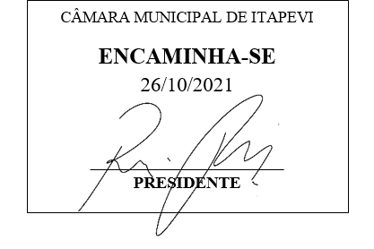

INDICAÇÃO nº 2077/ 2021
Súmula: Indico ao Poder Executivo, na pessoa do Excelentíssimo Prefeito Sr. Igor Soares Ebert, que oficie junto a Secretaria responsável, da necessidade de uma Escola de Xadrez no município de Itapevi.
INDICO à Mesa, após ouvido o Douto Plenário na forma regimental vigente, para que seja oficiado ao Poder Executivo, na pessoa do Exmo. Prefeito Sr. Igor Soares Ebert, junto a Secretaria responsável, da necessidade de uma Escola de Xadrez no município de Itapevi.
Justificativa
Senhor Presidente,
Douto Plenário,

A referente indicação se faz necessária e tem como objetivo a implantação de uma Escola de Xadrez para ajudar a democratizar e desenvolver os jovens através da prática do jogo de xadrez, oferecendo atividades de lazer sadia e educativa para a juventude. Assim como propiciar a melhoria na concentração, capacidade de análise, propiciando uma melhor estruturação do raciocínio, da memória e da atenção dos alunos. O contato com o jogo é transformador para as crianças e jovens e a implantação dessa escola seria de grande importância para a educação em nosso município.
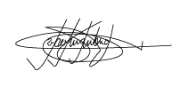
Conto com o apoio dos nobres pares e aproveito para renovar meus protestos de estima e consideração.
Sala das Sessões Bemvindo Moreira Nery, 19 de outubro de 2021.

Marcelo Aparecido Antônio
Vereador “Marcelo Alemar”
PODEMOS

ANEXO

